Для начала выполнения заданий запускаем виртуальную машину, после чего через командную строку windows устанавливаем удалённое соединение с помощью команды: **ssh** [**gloom@192.168.1.11**](mailto:gloom@192.168.1.11)

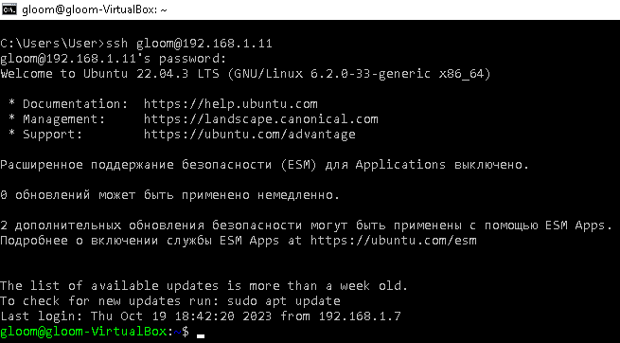

1. Используя команду cat в терминале операционной системы Linux, создать два файла Домашние животные (заполнив файл собаками, кошками, хомяками) и Вьючные животными заполнив файл Лошадьми, верблюдами и ослы), а затем объединить их. Просмотреть содержимое созданного файла. Переименовать файл, дав ему новое имя (Друзья человека).

Используя команду **cat > pets.txt** мы создаём файл pets.txt со списком домашних животных, после чего вносим необходимые данные и сохраняем (**CTRL+D**). Затем повторно проверяем содержимое созданного файла с помощью команды **cat pets.txt**

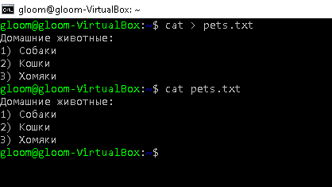

Аналогичные действия делаем для создания файла с вьючными животными.

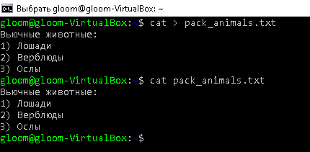

С помощью команды **cat pets.txt pack_animals.txt > new_file.txt** объединяем ранее созданные файлы в один (new_file.txt), смотрим его содержимое с помощью **cat new_file.txt**, затем переименовываем с помощью команды **mv new_file.txt human_friends.txt**. С помощью команды **ls** смотрим действительно ли мы переименовали файл, а также с помощью **cat human_friends.txt** ещё раз проверяем его содержимое.

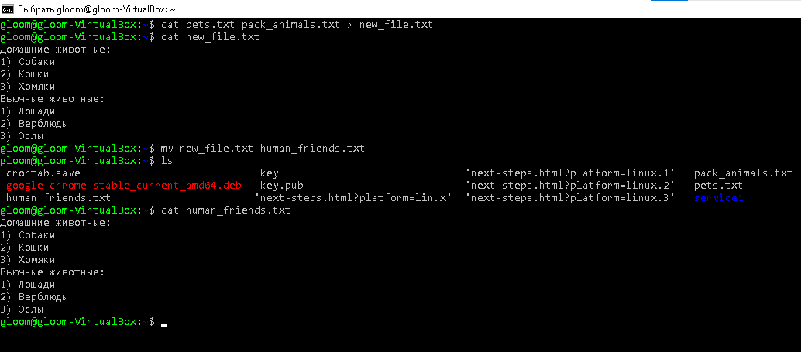

2) Создать директорию, переместить файл туда.

Создаём новую директорию newdir с помощью команды **mkdir newdir**. Затем с помощью команды **mv human_friends.txt newdir** перемещаем файл в новую директорию. С помощью команды **cd newdir** переходим в созданную директорию и с помощью **ls** проверяем её содержимое.

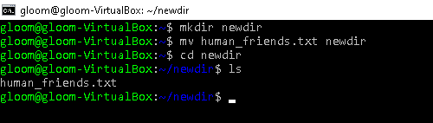

3) Подключить дополнительный репозиторий MySQL. Установить любой пакет из этого репозитория.

4) Установить и удалить deb-пакет с помощью dpkg.

Загрузим deb-пакет MySQL с помощью команды **wget**, после чего увидим этот пакет с помощью **ls**.

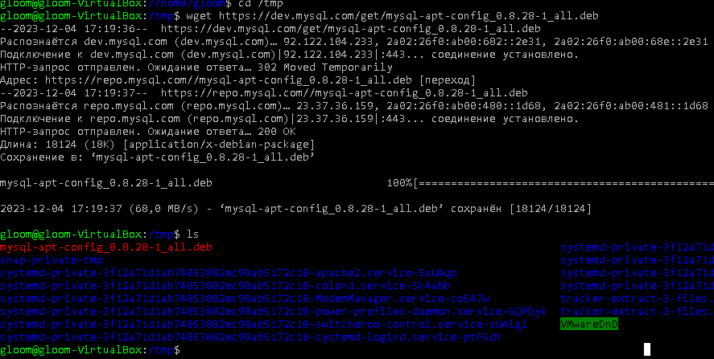

Далее установим загруженный deb-пакет с помощью команды **sudo dpkg -i mysql-apt-config\***

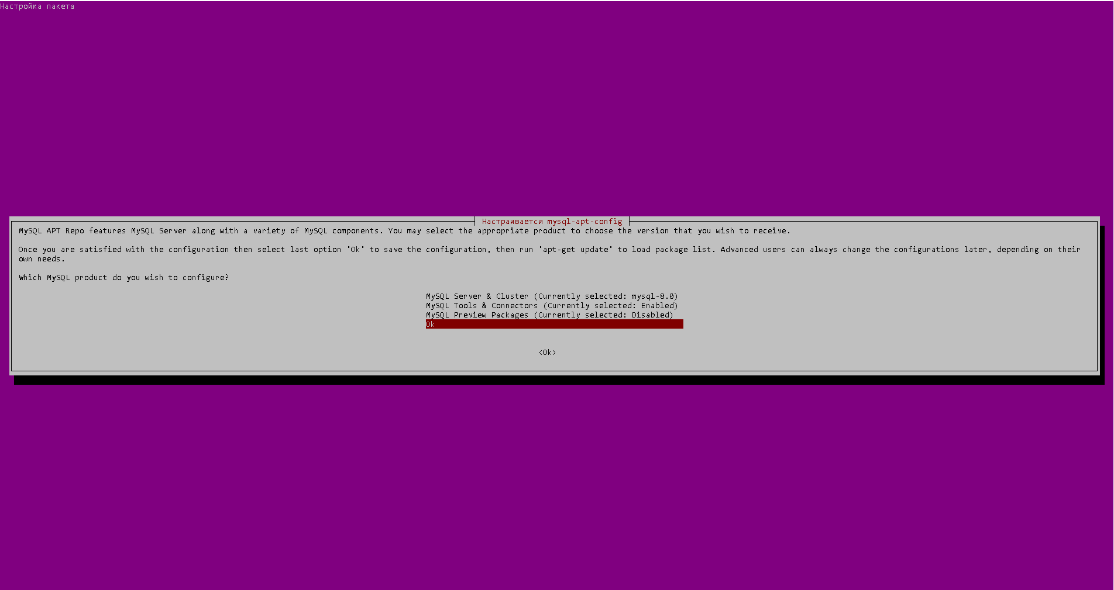

Нажимаем ОК. Теперь репозиторий добавлен. Обновляем индекс пакетов с помощью **sudo apt update**.

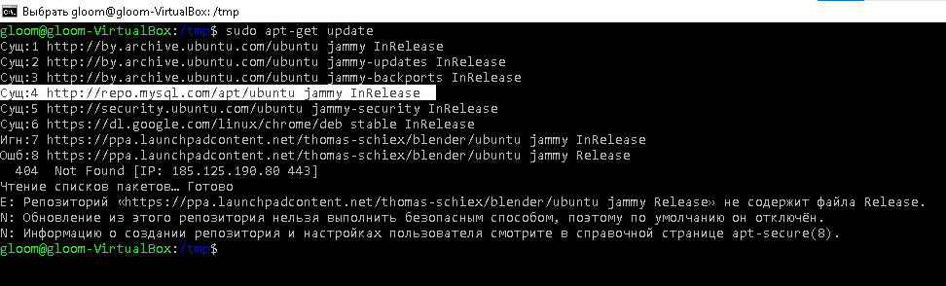

Теперь можно установить необходимый пакет с помощью команды **sudo apt install mysql-server**

После установки MySQL сервера можно проверить его состояние с помощью команды **sudo systemctl status mysql**

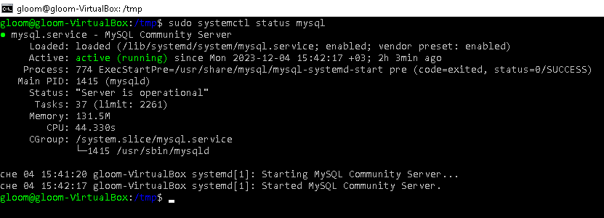

Для полного установленного удаления пакета с помощью dpkg используются опции –r и –P (remove и purge): **dpkg –r название пакета** и **dpkg –P название пакета.** Remove удаляет пакет, а purge удаляет все оставшиеся конфигурационные файлы, log-файлы и прочее.

